УДК: 533.9.004.14

О процессах формирования сгустков
в импульсных ускорителях плазмы

Жукешов А.М., Усеинов Б.М.
(НИИЭТФ КазНУ им. аль- Фараби)

Импульсные плазменные ускорители используются для получения высокотемпературных плазменных сгустков большой мощности. Такие сгустки находят широкое применение в науке и технологии. Особый интерес представляет использование горячих плазменных сгустков для обработки материалов. С экспериментальной стороны работа этих ускорителей достаточно подробно исследована [1-3], однако, до сих пор не существует единой теоретической модели, описывающей все многообразие процессов в них. В связи с этим, необходим анализ моделей, описывающих динамику формирования плазменных сгустков и процесса ускорения и сравнение полученных в последнее время экспериментальных данных на соответствие существующим теоретическим моделям.
В любой плазменной установке динамику процессов определяет конфигурация электромагнитных полей. При этом, происходящие в системе физические процессы должны выполняться на основе законов сохранения энергии. В коаксиальном импульсном плазменном ускорителе существуют азимутальное магнитное и радиальное электрическое поля, которые осуществляют необходимый подвод энергии к ускоряемой плазме. Интегральная форма закона сохранения энергии для объема dV имеет вид

$\iiint{j⋅\text{EdV}+\frac{∂}{∂t}\iiint{\left(\frac{H^{2}}{8π}+\frac{E^{2}}{8π}\right)}\text{dV}=−∯{\text{ПdS}}}$ (1)

где П – вектор Пойнтинга, H и E – напряженности магнитного и электрического поля, j -плотность тока.
Проще всего факт ускорения в плазменной пушке может быть истолкован как результат перепада магнитного давления. Для расчета силы давления F_{z} возьмем тороидальный объем, охватывающий весь сгусток внутри коаксиальной системы электродов. В данном случае отлична от нуля только азимутальная компонента поля, и , следовательно,

$F_{z}=∯{n_{z}^{0}}\frac{H_{θ}^{2}}{8π}\text{dS}=\frac{1}{4}\int_{r1}^{r2}{H_{θ}^{2}}\text{rdr}$. (2)

Магнитное давление p=H²/8π действует в сечении z₀ перед сгустком, так как в этом месте ток течет только по электродам. Тогда в этом сечении величина магнитного поля, как известно
$H_{θ}=\frac{2I}{\text{cr}}$ , (3)

где I- разрядный ток. Подставляя (3) в (2) получаем для силы выражение, не зависящее от деталей токов в плазме
$F_{z}=\frac{I^{2}}{c^{2}}\text{ln}\frac{r_{2}}{r_{1}}$. (4)
Подставляя сюда известные величины разрядного тока и радиусов электродов для коаксиального ускорителя КПУ получим F = 225 Н и величину магнитного поля 5 Тл. Реальная величина магнитного поля, измеренная магнитными зондами [4], составила 1-3 Тл, что удовлетворительно согласуется с проведенным расчетом.
Основные представления о механизмах ускорения плазмы в коаксиальных ускорителях дают блочные модели, которые описывают принципиальные особенности процессов. Простейшей является однокомпонентная модель Л.А. Арцимовича [5]. В данной модели рассматривается контур, состоящий из источника ЭДС ε, заставляющего двигаться перемычку с током J при наличии внешнего магнитного поля Н. Обозначив массу и длину токовой перемычки соответственно через m и l, имеем

$m\frac{dυ}{\text{dt}}=\frac{\text{HJl}}{c}$, $ε=\frac{L}{c^{2}}\frac{\text{dJ}}{\text{dt}}+\frac{1}{c}Hυl$. (5а)

Исключая J, получаем одно уравнение

$\frac{1}{β^{2}}\frac{{dυ}^{2}}{{\text{dt}}^{2}}+υ=u$, (5б)
где
$u=\frac{εc}{\text{Hl}}$, $β^{2}=\frac{H^{2}l^{2}}{\text{Lm}}$.

Полагая, что в начальный момент координата перемычки х₀ =0, V₀ =0, J₀ =0, находим

$J=c\sqrt{\frac{H}{L}}(\text{sin}βt)$; $V=\frac{cε}{\text{HL}}(1−\text{cos}βt)$; $x=\frac{cε}{\text{Hl}}(t−\frac{\text{sin}βt}{β})$. (6)

Этот результат аналогичен движению частицы в скрещенном электромагнитном поле (Е,Н) по циклоиде. Как видно из последнего соотношения, в данной модели перемычка движется пульсирующим образом со средней скоростью

$u_{E}=\frac{cε}{\text{Hl}}$,

совпадающей со скоростью электрического дрейфа. Максимальную скорость перемычка имеет при ${βt}_{m}=π$. Если в рассматриваемой цепи учитывать омическое сопротивление плазмы, то колебания будут затухать, и спустя некоторое время перемычка будет двигаться со скоростью u_{E}. Расчеты по данной модели были приведены ранее в [6], где для максимальной скорости было получено значение ~100 км/с, которое достигалось через несколько микросекунд после начала ускорения. Однако, данная модель не описывает целый ряд процессов, ответственных за формирование плазмы, таких как наличие токов выноса, роль приэлектродных процессов и ряд других экспериментально наблюдаемых результатов.
В предыдущей модели ускоряемое плазменное образование представлялась как токовая перемычка с неизменной формой. Между тем, плазма всегда состоит как минимум из двух компонент, которые движутся согласованно друг с другом. В этой связи, имеет смысл рассматривать двухкомпонентную блочную модель [7], предложенную А.И.Морозовым, которая позволяет не только описать плазменную систему в целом, но и выявит принципиальную роль квазинейтральности. Схема двухкомпонентной блочной модели и расположение векторов поля показано на рисунке 1. Данная схема описывается следующей системой уравнений:

$\begin{aligned}M\frac{{\text{dV}}_{\text{ix}}}{\text{dt}}={\text{eE}}_{x}+\frac{e}{c}В_{0}V_{\text{iy}}; M\frac{{\text{dV}}_{\text{iy}}}{\text{dt}}={\text{eE}}_{0}−\frac{e}{c}В_{0}V_{\text{ix}}; \\ \\ m\frac{{dϑ}_{\text{ex}}}{\text{dt}}=−{\text{eE}}_{x}−\frac{{\text{eВ}}_{0}}{c}ϑ_{\text{ey}}; m\frac{{dϑ}_{\text{ey}}}{\text{dt}}=−{\text{eE}}_{0}−\frac{{\text{eВ}}_{0}}{c}ϑ_{\text{ey}}; \\ \\ E_{x}=4π{\text{en}}_{0}\left(x_{e}−x_{i}\right)\text{.}\end{aligned}$ (7)

Система (7) представляет собой проекцию в декартовых координатах силы Лоренца отдельно для ионной и электронной компоненты плазмы. Последним уравнением в (7) учитывается квазинейтральность плазмы.

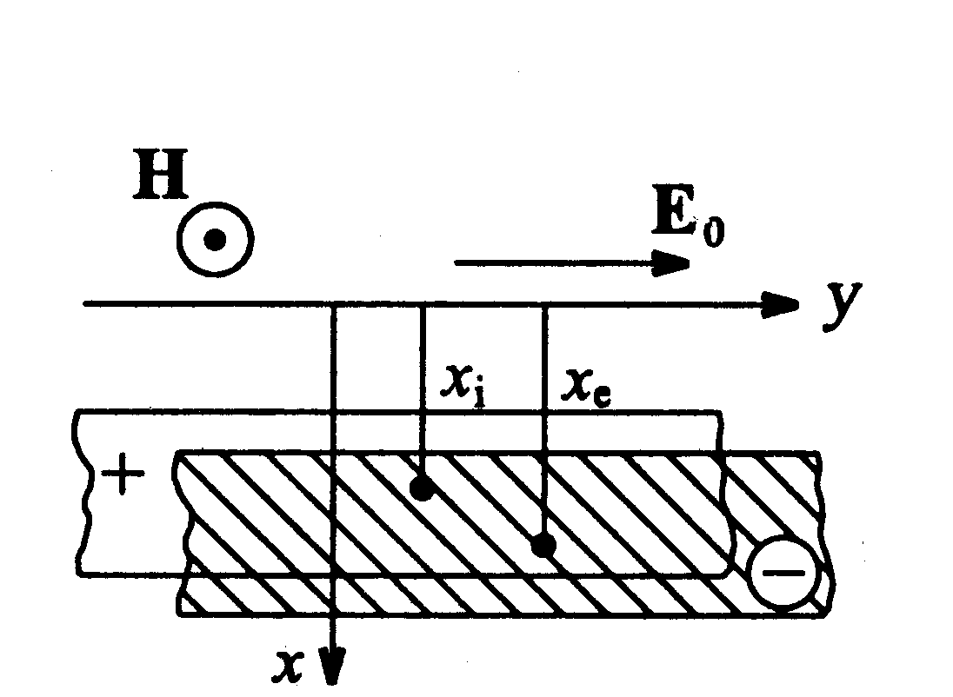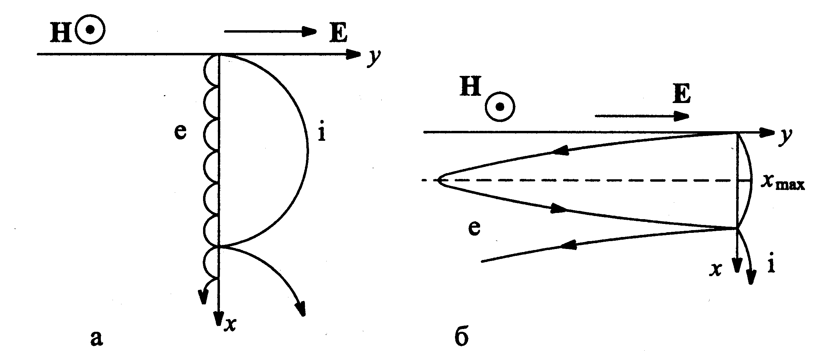

Рисунок 1. Траектории ионов и электронов в двухблочной модели (слева)
и при разной плотности (справа).

Численный расчет данной системы для параметров ускорителя КПУ был проведен в [7], здесь же изобразим графически результат расчета. На рис. 2а показаны траектории центров тяжести блоков при очень низкой концентрации плазмы n, когда квазинейтральность отсутствует и блоки двигаются независимо. Ларморовские радиусы у ионов и электронов существенно различны, поэтому ток переносится в основном ионами. При больших n, когда вступает в силу квазинейтральность, картина существенно меняется (рис. 2б). В этом случае ток переносится в основном электронами, а ионы являются инерционным компонентом системы. Это приводит к тому, что ускорение ионов осуществляется возникающим в межэлектродном пространстве продольным (вдоль x) электрическим полем. Происходит это следующим образом. В начале процесса скорость ионов мала, электроны их обгоняют и тянут за собой. Наоборот, на стадии торможения электроны отступают и тянут ионы в обратную сторону. Но средние скорости дрейфа вдоль у ионов и электронов, очевидно, одинаковы при любой плотности. В результате, в ускорителе должны наблюдаться продольные колебания тока большой амплитуды, обусловленные холловским полем. В работах [8-9] показано, что такие колебания действительно наблюдаются в ускорителе КПУ, и приводят к формированию последовательности сгустков.
Таким образом, некоторые основные черты процесса формирования плазмы в КПУ удовлетворительно описываются блочными моделями, однако они имеют ограниченное применение лишь для расчета силовых параметров и скорости сгустка на начальном этапе. Между тем, ясного понимания деталей механизма ускорения плазмы в подобных устройствах до сих пор нет. Ряд экспериментальных данных свидетельствует о том, что процесс ускорения плазмы нельзя рассматривать в отрыве от процессов на поверхности электродов, так как именно через этот приграничный слой происходит трансформация энергии и ее реализация в виде ускоренных потоков. Роль приэлектродных процессов в импульсном ускорителе КПУ-30 детально исследована в работе [10], где на основании совокупности фактов делается вывод, что при низкой плотности газа основным механизмом ускорения плазмы может быть влияние продольного электрического поля в плазме, в то время как при высоком давлении ускорение определяется амперовой силой.
В последнее время разрабатываются и другие подходы, связанные с учетом продольных колебаний поля, что является основой для создания более «быстрых» плазменных ускорителей, работающих в фемтосекундном диапазоне.

ЛИТЕРАТУРА:
- Marshall J., Henius I. //Nuclear Fusion. Suppl. 1960. P.449.
- Плазменные ускорители. Под ред. Л.А.Арцимовича. Москва. Машиностроение. 1973, 312 с.
- Физика и применение плазменных ускорителей. Минск, Наука и техника, 1974.
- Zhukeshov A. M., Baimbetov F. B., Amrenova A. U., and Gabdullina A. T. // Measuring the Parameters of Pulsed Plasma Flows by Means of Magnetic Probes. Journal of Engineering Thermophysics, 2007, Vol. 16, No. 1, pp. 40–43.
- Морозов А.И. Введение в плазмодинамику. Москва, Физматлит, 2006, Гл.1, с.63-64.
- Баимбетов Ф.Б, Ибраев Б.М., Жукешов А.М., Амренова А.У. // Расчет и экспериментальное определение скорости плазменного сгустка в коаксиальном ускорителе. // Известия НАН РК. - Серия физико-математическая. - №2. -Алматы. -2004. - С.93-97
- Морозов А.И. Введение в плазмодинамику. Москва, Физматлит, 2006, Гл.1, с.79-80.
- Жукешов А.М. //Теоретическое и экспериментальное исследование особенностей формирования потока в канале плазменного ускорителя. Вестник НЯЦ №4, 2007
- F. B Baimbetov, A. M. Zhukeshov and A. U. Amrenova. // Dynamics of Plasma Flow Formation in a Pulsed Accelerator Operating at a Constant Pressure. Technical Physics Letters, 2007, Vol. 33, No. 1, pp. 77–79.
- Zhukeshov A.M. Plasma flow formation in a pulse plasma accelerator in continuous filling regime. Plasma Devices and Operations, 2009, Vol. 17, №1, p.73- 81.

